### - Nome do Caso de Uso HST005 - Baixar Termo de Posse

<Nome do Produto>Sistema Plataforma SICCAU

<Nome do cliente>CAU

**Revisões do Documento**

|  |  |  |  |
| --- | --- | --- | --- |
| **Revisão** | **Data** | **Lista de Autores** | **Observações** |
| 1.0 | 06/10/2023 | Daiane Silva | Em atendimento a OS13562:  - Criação de história. |
| 1.1 | 13/11/2023 | Daiane Silva | Em atendimento a OS13562, alteração após o desenvolvimento:  - Inclusão de regra que define posição da página do arquivo do Termo de Posse, e definição da disposição do nome do conselheiro e a assinatura do presidente, portanto as regras 6.5 e 6.6 foram incluídas. |

**Sumário**

1. Introdução 4

2. Permissão 4

3. Identificação da História 4

4. Protótipo 4

CRITÉRIOS DE ACEITE 5

5. Premissa: 5

6. Regras Gerais 6

7. Informações Complementares 6

## Introdução

Esta história permite ao usuário baixar o Termo de Posse de um conselheiro.

## Permissão

|  |  |
| --- | --- |
| **Perfil** | **Descrição** |
| Corporativo | Cadastrado no ambiente Corporativo e com acesso ao sistema. |

## Identificação da História

|  |  |  |  |
| --- | --- | --- | --- |
| **Identificação HTS** | OS13562  HST005 | **Nome:** | Baixar Termo de Posse |
| **Descrição:** | **Eu, COMO** PO **QUERO** criar funcionalidade **PARA** que seja possível baixar Termo de Posse de um conselheiro. | | |

## Protótipo

1. Modelo do Termo de Posse

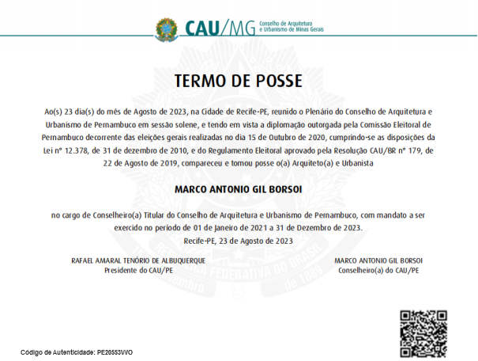

| **Campos e Comandos** | |
| --- | --- |
| **Nome do campo** | **Descrição do campo** |
| Termo de Posse | - Descrição: Modelo do Termo de posse a ser impresso.  - Formato: PDF  **Regras de Interface**  - O sistema deverá exibir em uma nova aba o Termo de posse emitido no componente de PDF para que o usuário visualize o arquivo e posteriormente, caso seja seu desejo, realizar o download para seu disco. |

## CRITÉRIOS DE ACEITE

## Premissa:

* 1. A funcionalidade é executada a partir do menu “Eleitoral → Pós-Eleitoral → Diplomação/Termo de posse → Comando Baixar termo” apresentado no sistema Plataforma.
  2. O usuário deve ter a permissão de assessor CEN - 01602009 ou assessor CE-UF - 01602010 para acessar essa funcionalidade.
  3. O usuário aciona a opção ‘Baixar Termo de Posse’ na funcionalidade Pesquisar conselheiro para emitir termo de posse/diploma ou pela URL que direcione para a página de emissão do termo
  4. O sistema deve exibir o arquivo ‘Termo de Posse’ [P01] no formato PDF em uma nova aba para o usuário.

## Regras Gerais

* 1. O sistema deverá exibir o arquivo em nova aba no componente de PDF para a visualização e posteriormente o download do arquivo.
  2. Quando o usuário realizar alguma alteração no Termo de posse, na funcionalidade ‘Alterar Termo de Posse’, as modificações deverão refletir nesta funcionalidade e o sistema deve exibir o Termo mais atual, realizando assim a substituição dos Termos, ou seja, o termo anterior deixará de existir.
  3. O sistema deverá gerar um código de autenticidade para que o usuário possa verificar que o documento é válido. Quando for realizada e efetivada alguma alteração no Termo de posse, o sistema deverá gerar um novo código de autenticidade e exibir no novo Termo.
  4. O sistema deverá gerar um QR Code e inserir no Termo para que o usuário possa verificar a autenticidade do documento através deste código. Quando for realizada e efetivada alguma alteração no Termo de posse, o sistema deverá gerar um novo QR Code e exibir no novo Termo.
  5. A página do arquivo do Termo de Posse deverá estar na posição ‘Paisagem’.
  6. O sistema deverá exibir a assinatura do presidente e o nome do conselheiro lado a lado no arquivo do Termo de Posse.

## Informações Complementares

ELEITORAL_HST002_Pesquisar_Conselheiro_Termo_de_Posse

ELEITORAL_HST003_Emitir_Termo_de_Posse

ELEITORAL_HST004_Alterar_Termo_de_Posse